**Automatización y monitoreo**

**Control automático de minipiscina**

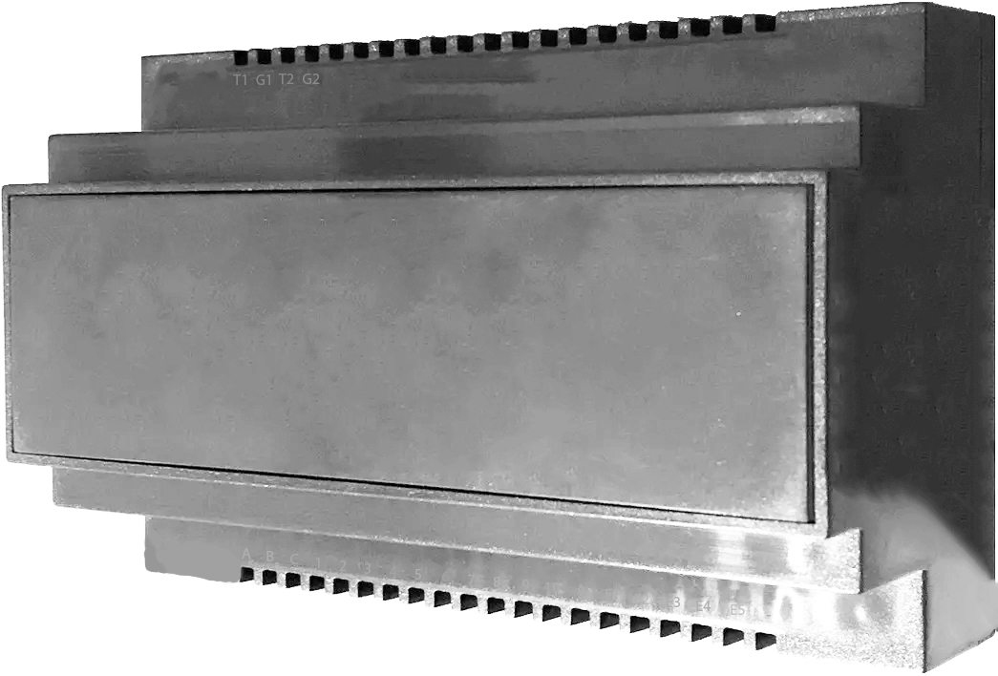

**Instrucciones de montaje**

**Y servicio**



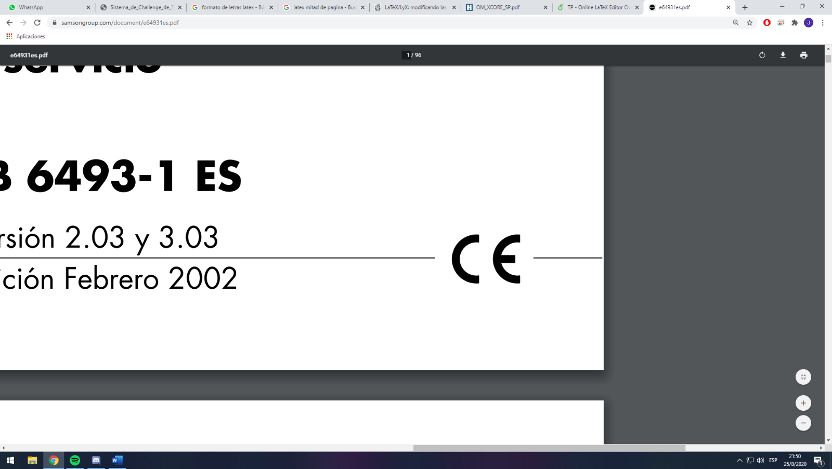Versión 1.0  
 Edición Agosto 2020

**Referencias**

**Significado de las anotaciones en estas instrucciones de montaje y operación**

[⚠️](https://emojiterra.com/es/senal-de-advertencia/) ***¡PELIGRO!***

*Aviso sobre peligros que causan heridas graves e incluso la muerte.*

***NOTA:*** *Aclaración, información o consejo.*

***¡ATENCIÓN!***

*Aviso de riesgo a daño material.*

**ii**

**Índice**

**1 Instrucciones de seguridad** ………………………………………………………………………. 1  
**2 Identificación** …………………………………………………………………………………………… 2  
2.1 Nombre del producto ………………………………………………………………………………. 2  
2.2 Numero ID del dispositivo ………………………………………………………………………… 2  
2.3 Características ………………………………………………………………………………………….. 2  
**3 Componentes del NARO 24AC** …………………………………………………………………. 3  
**4 Montaje** ……………………………………………………………………………………………………. 4  
4.1 Montaje del dispositivo ……………………………………………………………………………. 4  
4.2 Montaje en tablero exterior …………………………………………………………………….. 5  
**5 Conexiones eléctricas** ………………………………………………………………………………. 6  
5.1 Identificación de bornes …………………………………………………………………………… 6  
5.2 Fuente alimentación ………………………………………………………………………………… 8  
5.3 Elementos de consumo ……………………………………………………………………………. 9  
5.4 Entradas lógicas ……………………………………………………………………………………….. 10  
5.5 Sondas de temperatura ……………………………………………………………………………. 11  
**6 Funciones**…………………………………………………………………………………………………. 12  
6.1 Encendido/apagado………………………………………………………………………………….. 12  
6.2 Comando manual……………………………………………………………………………………… 12  
6.3 Timmer apagado……………………………………………………………………………………….. 12  
6.4 Interruptor horario……………………………………………………………………………………. 12  
6.5 Limitación de energía………………………………………………………………………………… 13  
6.6 Encendido simultaneo……………………………………………………………………………….. 13  
6.7 Dependencia con la temperatura………………………………………………………………. 13  
6.8 Función de nivel………………………………………………………………………………………… 13  
**7 Configuración**……………………………………………………………………………………………. 14  
7.1 Red WiFi……………………………………………………………………………………………………. 14  
7.2 Crear cuenta o asociar dispositivo a cuenta existente……………………………….. 15  
7.3 Reseteo de contraseña………………………………………………………………………………. 16  
7.4 Cambio de contraseña………………………………………………………………………………. 17  
7.5 Cierre de sesión………………………………………………………………………………………… 18  
7.6 Monitoreo de componentes del sistema…………………………………………………… 19  
7.7 Desasociar dispositivo……………………………………………………………………………….. 21  
7.8 Establecer temperatura…………………………………………………………………………….. 22  
7.9 Configuración de salidas……………………………………………………………………………. 23  
7.9.1 Agregar salida……………………………………………………………………………………………. 24  
7.9.2 Modificar salida…………………………………………………………………………………………. 26  
7.9.3 Eliminar salida…………………………………………………………………………………………… 27  
**8 Especificaciones técnicas**…………………………………………………………………………… 28

**iii**

**Introducción**

El dispositivo es un control digital con software flexible para la automatización de instalaciones domiciliarias y complejos vacacionales. Apuntando a consumos de exterior como piscinas, riego e iluminación. Su versatilidad proporciona soluciones a una amplia gama de necesidades. La concepción flexible del software permite al usuario configurar lazos de regulación sin modificar el hardware. Esto se debe a que los bloques de configuración están almacenados en memoria y pueden adaptarse a cada instalación. En estas instrucciones de montaje y servicio (EB) se presentan las posibilidades de este equipo

**v**

**Instrucciones de seguridad**

**1 Instrucciones de seguridad importantes**

Por su seguridad tenga en cuenta las siguientes instrucciones para el montaje, puesta en marcha y servicio del control:

Este aparato debe ser montado y puesto en servicio únicamente por personal especializado que esté familiarizado con el montaje, puesta en marcha y funcionamiento de este producto. En estas instrucciones de montaje y servicio se considera personal especializado a aquellas personas que, debido a su formación técnica y experiencia, así como al conocimiento de las normas vigentes, pueden calificar los trabajos encomendados y reconocer los posibles peligros.

Este dispositivo está diseñado para ser usado únicamente en instalaciones de baja tensión. Para su conexión y mantenimiento se deberán observar las instrucciones de seguridad relevantes. Para evitar daños materiales, además se debe observar los siguiente: Se presupone un transporte y almacenajes correctos.

**1**

**Identificación**

**2 Identificación**

**2.1 Nombre del producto**

**Control NARO 24AC**

**2.2 Numero ID del dispositivo**

**2.3 Características**

**Campo Valor**

Cantidad de entradas 5  
 Cantidad de salidas 10  
 Sensores de temperatura 2  
 Rango de temperatura 0 -100 °CTensión de alimentación 24V AC  
 Tensión de salida 24V AC  
 Corriente de salida 400mA

**2**

**Componentes**

**3 Componentes del NARO 24AC**

**3**

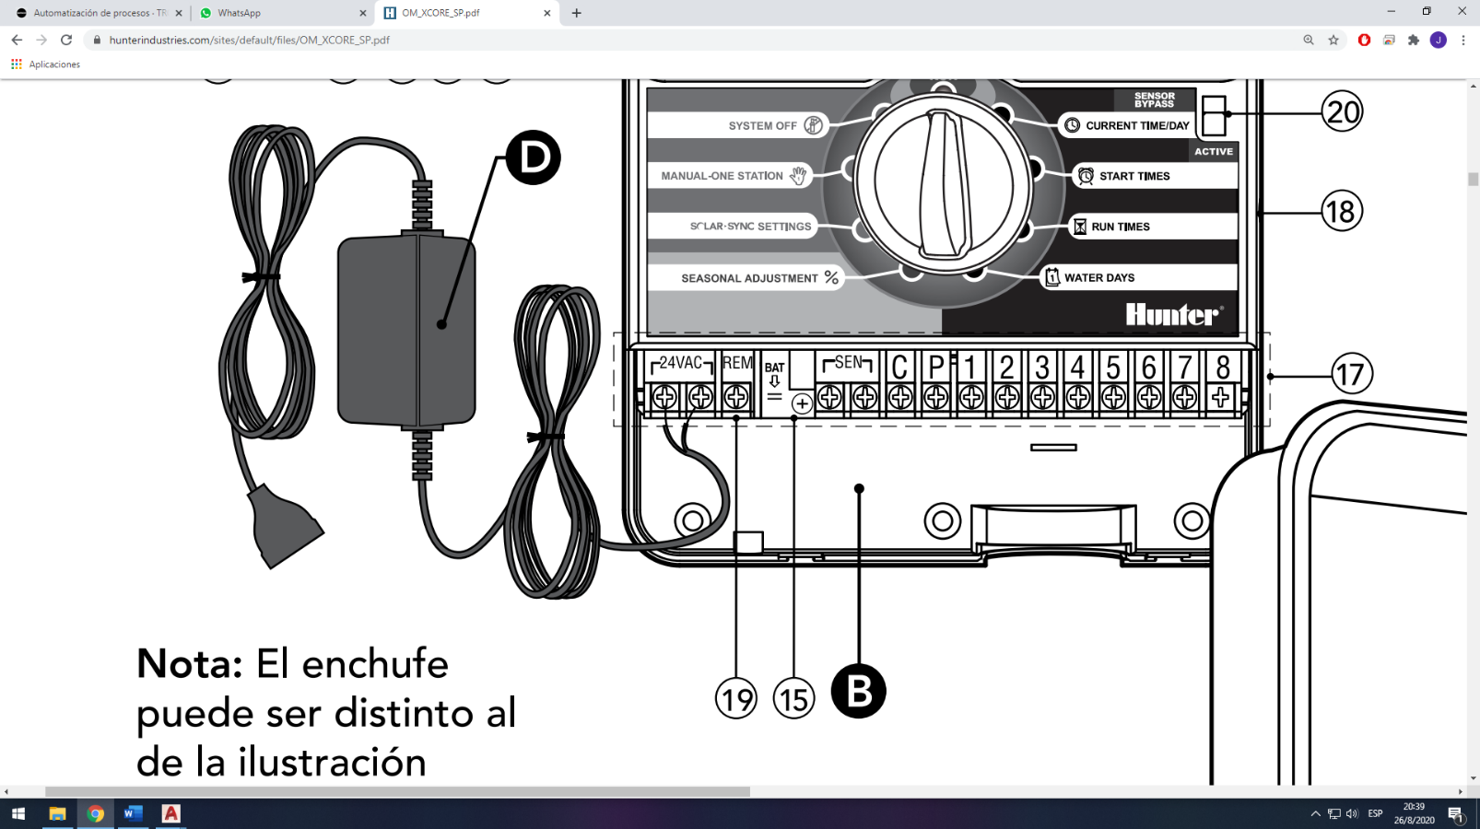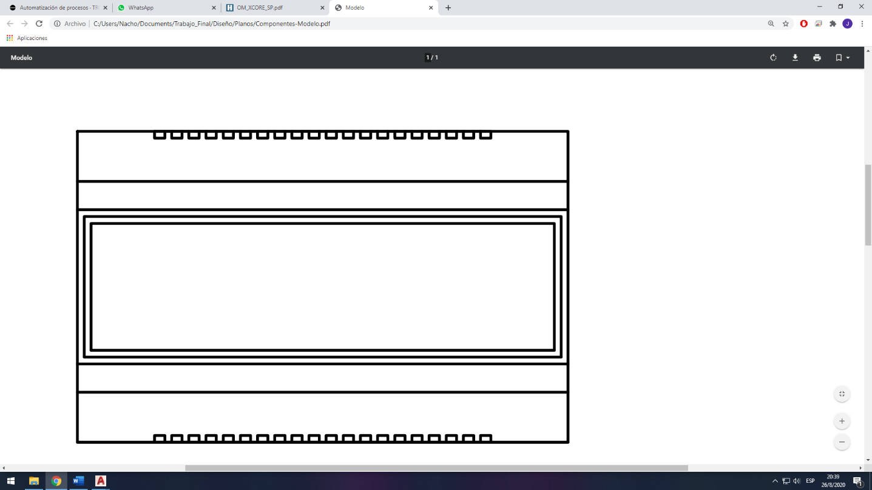

**1**

**5**

**4**

**2**

1 Dispositivo de control NARO 24AC.

2 Conexionado eléctrico.

3 Conexionado sondas de temperatura.

4 Sonda de temperatura.

5 Sonda de temperatura.

***Nota:***  *Las sondas poseen una longitud de 1,5mts. Si se utiliza para distancias mayores, visitar apartado: xx*

**3**

**Montaje**

**4 Montaje**

**4.1 Montaje del dispositivo**

El dispositivo NARO 24AC es un equipo para montar sobre un riel DIN simétrico de 35 mm x 7.5 mm según normas EN 50022, BS 5584, DIN 46277-3, NFC 63015, DIN 3. denominado también TS 35.

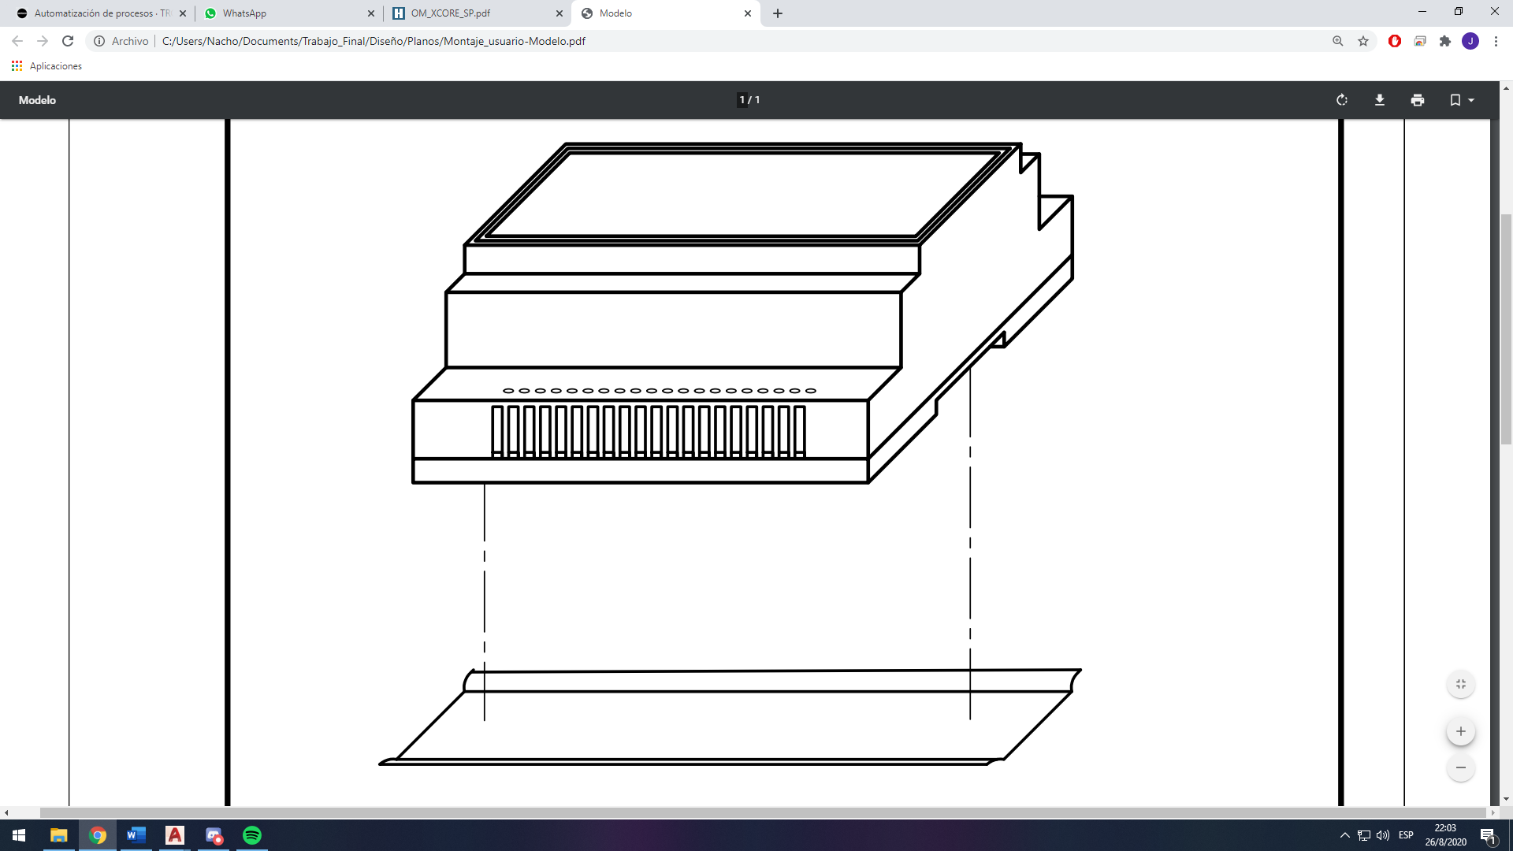

Se coloca el dispositivo en la ranura del Riel DIN superior. Una vez que está colgando, cerrar el clip de sujeción.

**3**

**Montaje**

**4.2 Montaje en tablero exterior**

**3**

**2**

**1**

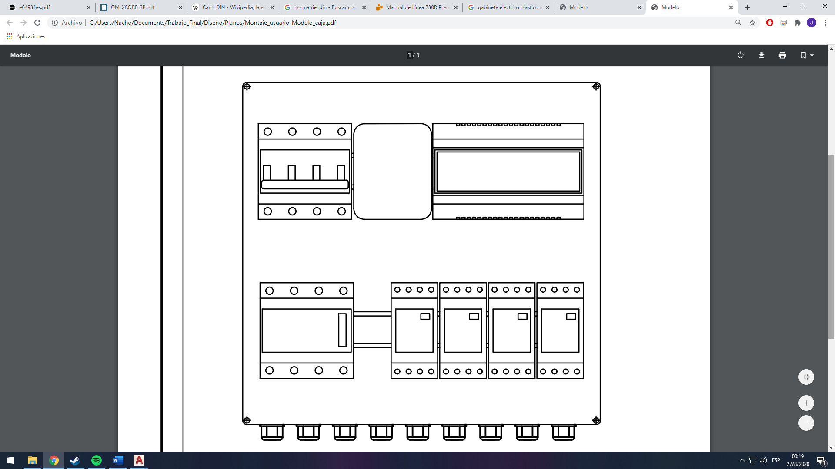

**5**

**4**

**4**

**Montaje**

**Componentes**

Componentes

1 Protección electromagnética.

2 Transformador 220V a 24V o 380V a 24V 1A.

3 Dispositivo de control NARO 24AC.

4 Contactor de ejemplo en salida.

5 Relés de ejemplo en salida.

***¡ATENCION!***

*Seleccionar el tamaño del tablero acorde a la carga térmica dispuesta.*

[⚠️](https://emojiterra.com/es/senal-de-advertencia/) ***¡PELIGRO!***

*Debe ser instalado en un gabinete o caja con protección IP-67.*

*El cableado deberá ingresar mediante prensa cables correspondientes al diámetro de los conductores.*

***¡ATENCION!***

*En el caso que el tablero tenga tapa. Esta debe mantenerse siempre cerrada.*

**5**

**Conexiones eléctricas**

**5 Conexiones eléctricas**

[⚠️](https://emojiterra.com/es/senal-de-advertencia/) ***¡PELIGRO!***

*Se debe corroborar que el tablero no se encuentre energizado en el momento de la instalación, montaje o mantenimiento.*

**5.1 Identificación de bornes**

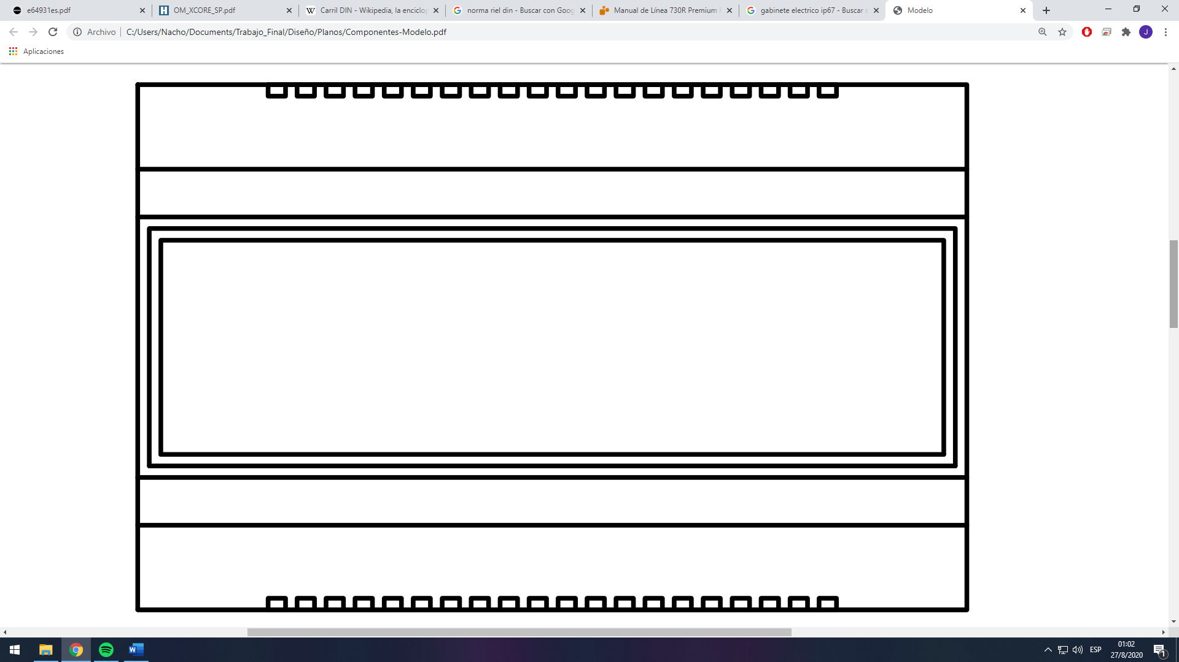

T1 G2 T2 G2 - - - - - - - - - - - - - - - -

A B C 1 2 3 4 5 6 7 8 9 10 EC E1 E2 E3 E4 E5 -

**6**

**Conexiones eléctricas**

**Campo Descripción**

A Entrada 1 transformador 24V AC  
 B Entrada 2 transformador 24V AC   
 C Común para salidas   
 1 Salida Nro. 1   
 2 Salida Nro. 2  
 3 Salida Nro. 3  
 4 Salida Nro. 4  
 5 Salida Nro. 5  
 6 Salida Nro. 6  
 7 Salida Nro. 7  
 8 Salida Nro. 8  
 9 Salida Nro. 9  
 10 Salida Nro. 10   
 EC Común para entradas  
 E1 Entrada Nro. 1  
 E2 Entrada Nro. 2  
 E3 Entrada Nro. 3  
 E4 Entrada Nro. 4  
 E5 Entrada Nro. 5  
 T1 Entrada sonda de temperatura 1  
 G1 Entrada sonda de temperatura 1  
 T2 Entrada sonda de temperatura 2  
 G2 Entrada sonda de temperatura 2  
 - No se utiliza

**7**

**7**

**Conexiones eléctricas**

**5.2 Fuente alimentación**  
 Se debe utilizar un transformador 220V a 24V con corriente de salida de 1.5A o mayor.

**8**

[⚠️](https://emojiterra.com/es/senal-de-advertencia/) ***¡PELIGRO!***

*El dispositivo no es apto para la utilización de autotransformadores. Es fundamental que el transformador sea aislado.*

***Nota:*** *Se recomiendo transformador 220V a 24V 2A. De montaje para riel DIN*

**Esquema de conexión**

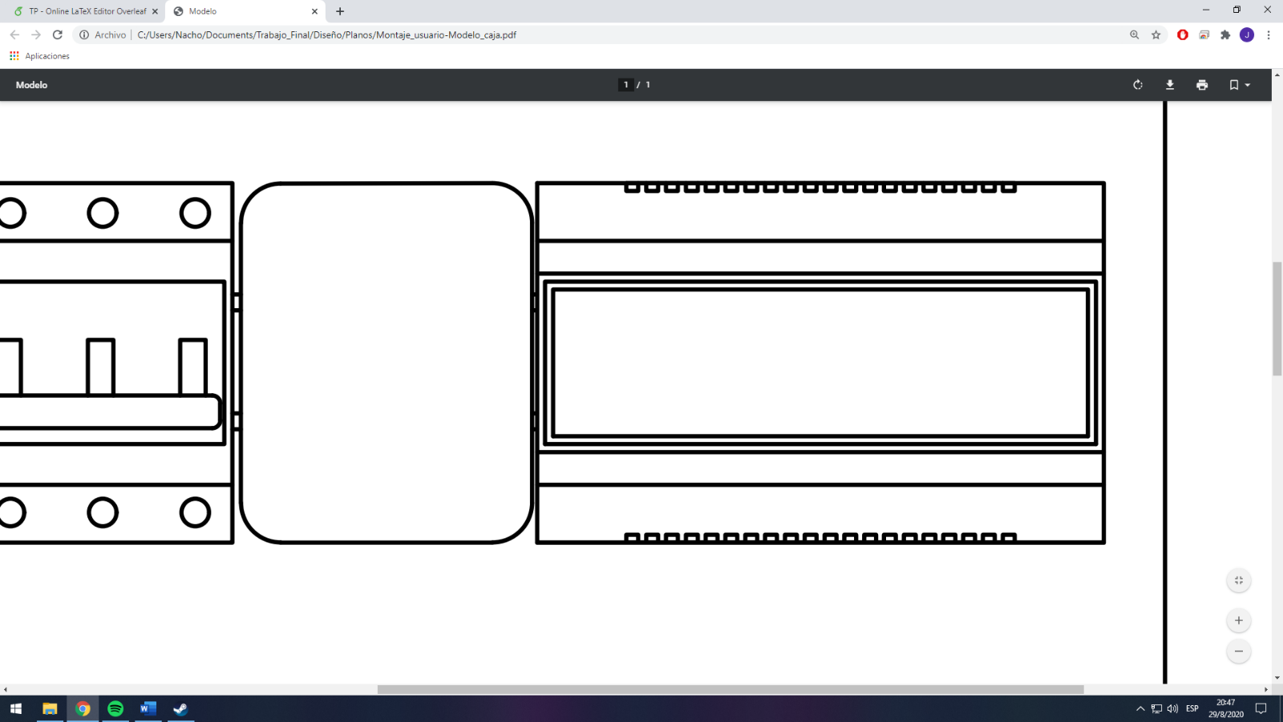

Input 220V 50Hz

Output 24V – 1.5A

L– 220V –N L– 24V –N

A B C 1 2 3 4 5 6 7 8 9 10 EC E1 E2 E3 E4 E5 -

**Conexiones eléctricas**

**5.3 Elementos de consumo**

La finalidad del dispositivo es realizar el control de ciertos elementos de consumo. Para ello se utilizan relés o contactores según sea el caso. Si las características eléctricas de los elementos de consumo son adecuadas a las especificaciones del dispositivo, estas pueden conectarse de manera directa. Como lo es el caso de iluminación led y electroválvulas.

**Característica eléctrica de elementos de consumo**

Tensión de salida: 24V AC 50HZ  
Corriente máxima de salida: 300mA AC

***¡ATENCION!***

*En el caso de superar la corriente máxima. Se dañará el dispositivo.*

**Esquema de conexión**



Input 220V 50Hz

Output 24V – 1.5A

L– 220V –N L– 24V –N

A B C 1 2 3 4 5 6 7 8 9 10 EC E1 E2 E3 E4 E5 -

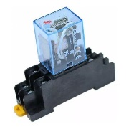

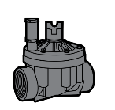

+++

**9**

**Conexiones eléctricas**

Como se ve en el diagrama de ejemplo. Los elementos de salida se conexionan a cada salida numerada y el borne de común [C]. En ese caso se tiene que la salida numero 1 corresponde a un relé para comandar una bomba de agua. Y las salidas 2 a 4 son destinadas a electroválvulas hidráulicas. Este es un esquema de ejemplo para la realización de riego automático con 3 circuitos de salida hidráulicos.

**5.4 Entradas lógicas**

El NARO 24AC utiliza 5 entradas lógicas para el comando manual y censado de nivel. Para utilizar las entradas manuales, se deberá conexionar pulsadores entre CE y las entradas E1 a E4. Para la función de nivel, se deberá conexionar el sensor de nivel entre CE y E5.

***Nota:*** *Sepa diferenciar pulsador de interruptor. Ya que el accionar manual no funcionará si se instalan interruptores.*

**Esquema de conexión**



Pulsador Pulsador Pulsador Pulsador  
 4 3 2 1

Sensor  
Nivel

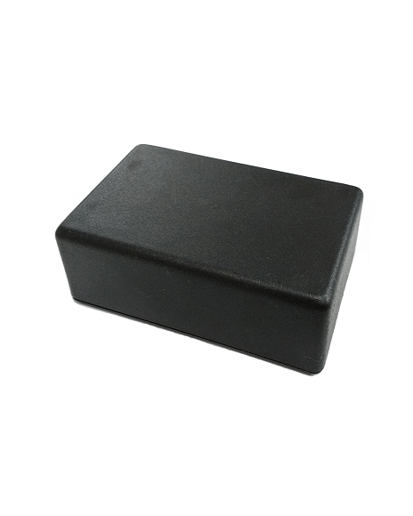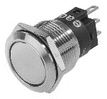

A B C 1 2 3 4 5 6 7 8 9 10 EC E1 E2 E3 E4 E5 -

**10**

**Conexiones eléctricas**

**5.5 Sondas de temperatura**

El NARO 24AC incluye dos sondas de temperatura para cumplir con las funciones de control de temperatura. Dado su amplio rango dinámico, 0°C a 100°C. estás sondas permiten medir la temperatura ambiente, solar, circuito de agua, elemento de consumo, calefactor entre otros. Los cables permiten una extensión de 1,5 mts.

Corriente máxima de salida: 300mA AC

***¡ATENCION!***

*Para mediciones de circuito de agua, las sondas no deben ser sumergidas. Se deberá colocar una vaina protectora.*

**Esquema de conexión**



**11**

T1

T2

T1 G1 T2 G2

**Funciones**

**6 FUNCIONES**

**6.1 ENCENDIDO/APAGADO**

Esta función permite comandar a distancia el estado de las salidas. Siempre que cumpla con el resto de funciones limitantes. Las funciones limitantes se aplican al encendido.

**6.2 COMANDO MANUAL**

Esta función permite cambiar el estado de las salidas de manera manual. Para ello se deberá asociar una entrada para la salida en cuestión. Una misma entrada permitirá el comando de distintas salidas con un máximo de todas las salidas del dispositivo. En el caso de poseer mas de una salida por entrada, al pulsar esa entrada se modificarán los estados de las salidas de forma secuencial. Las funciones limitantes se aplican al encendido manual.

***Nota:*** *Se recomienda utilizar el mismo pulsador de entrada para salidas que no se quieren encender de manera simultánea.*

**6.3 TIMMER DE APAGADO**

El timmer de apagado corresponde tanto para encendido manual, encendido a distancia e interruptor horario. Se define un valor temporal con unidad en minutos para una salida específica. El ciclo comienza cuando el estado de la salida es encendido. Pasado ese tiempo, el estado de la salida será apagado. Esta función está dirigida a elementos de consumo que posean un tiempo máximo de funcionamiento continuo.

**6.4 INTERRUPTOR HORARIO**

Esta función permite un encendido automático. Se configura para cada salida un horario en formato 23:59 hs de encendido. Para poder configurar el interruptor horario, se deberá introducir el tiempo de encendido citado en la sección anterior. Las funciones limitantes se aplican al interruptor horario.

**12**

**Funciones**

**6.5 LIMTACIÓN DE ENERGÍA**

FUNCIÓN LIMITANTE. La limitación de energía aplica para elementos de consumo de mayor potencia que se desean inhabilitar luego de superar un valor de energía máxima. Se configura para cada salida. Se debe establecer la potencia del elemento de consumo que comanda la salida y la energía máxima que se desea consumir. En el caso de superar esa energía, se podrá restablecer la energía consumida para que pueda hacerse uso de esa salida. Si se intenta encender una salida a la que se superó la energía máxima, esa salida no se encenderá y el dispositivo emitirá un sonido de alerta.

**6.6 ENCENDIDO SIMULTANEO (EJEMPLO RIEGO)**

Esta función establece una simultaneidad entre salidas. Se define para salida esclava una salida maestra que realiza el encendido. En el caso de no cumplir con las funciones limitantes, ninguna de las dos salidas se enciende y el dispositivo emitirá un sonido de alarma. Se ejemplifica un circuito de riego, en el que una salida corresponde a la válvula maestra o bomba presurizada. Y se tienen más de dos salidas para los circuitos del riego. Cada salida de circuito deberá comandar la bomba presurizadora y la electroválvula del circuito correspondiente.

**6.7 DEPENDENCIA CON LA TEMPÉRATURA**

FUNCIÓN SECUNDARIA. Cada salida puede controlarse por temperatura, de manera directa, inversa o diferencial. Según se especifica en la tabla a continuación.

**Parámetro Descripción**

1x ON: T1 > T2

2x ON: T1 < T2

3x ON: Temperatura Seteada > T1

4x ON: Temperatura Seteada < T1

5x ON: Temperatura Seteada > T2

6x ON: Temperatura Seteada < T2

**6.8 FUNCIÓN DE NIVEL**

FUNCIÓN LIMITANTE. Se utiliza para determinar otra condición para el encendido de una salida específica. El parámetro de configuración es “Nivel” y debe tomar el valor 1 o 2 según corresponda. Las variantes lógicas son:

1. No es posible establecer un estado encendido de la salida cuando el agua se encuentre por debajo del nivel.
2. No es posible establecer un estado encendido de la salida cuando el agua se encuentre por encima del nivel.

**13**

**Configuración**

**7 Configuración  
7.1 Red WiFi**

Para configurar la red WiFi que utilizará el NARO 24AC, este debe encontrarse encendido. Se debe conectar la PC o un dispositivo móvil a la red generada por el dispositivo, cuyo SSID es **NARO 24AC,** y su contraseña es **naro_24ac**. Luego se debe ingresar desde el navegador Chrome (Firefox y Microsoft Edge también funcionan) a la dirección <http://192.168.4.1/> y seleccionar la opción **Configure WiFi network** (figura 7.1.1). En la siguiente pantalla se debe ingresar el nombre de la red a la cual se desea conectar el dispositivo en el campo **SSID**, y la contraseña de la misma en el campo **Password** (figura 7.1.2 ).

**Figura 7.1.1 Configurar red WiFi**

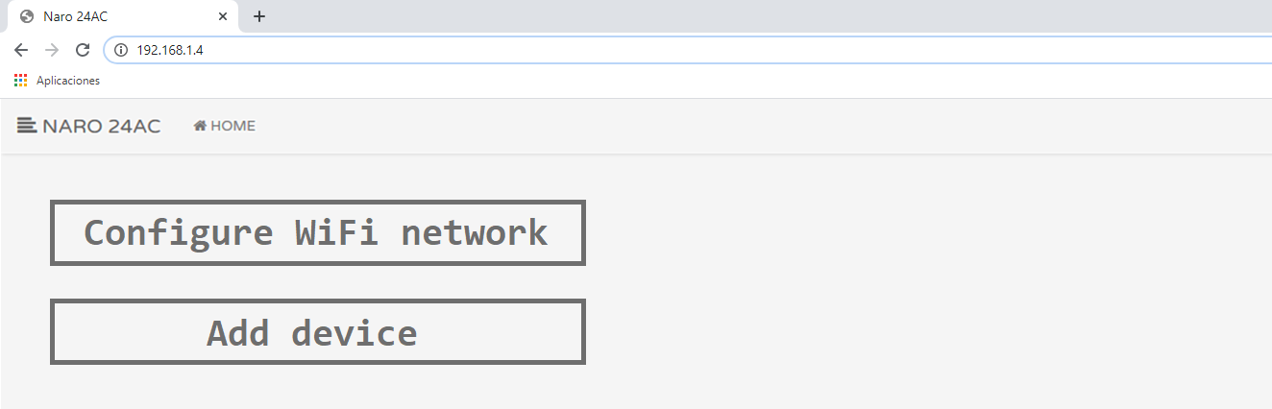

**Figura 7.1.2 Configurar red WiFi**

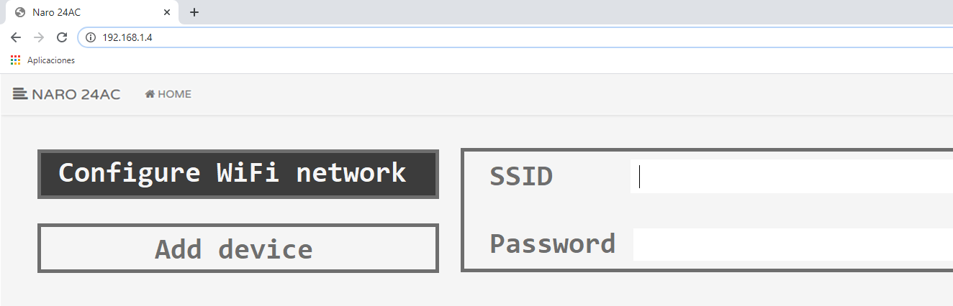

**14**

**Configuración**

**7.2 Crear cuenta o asociar dispositivo a cuenta existente**

***Nota:*** *Este paso requiere que el dispositivo esté conectado a una red WiFi (ver* ***7.1****).*

Tanto si no se dispone de una cuenta como si ya se posee una, se debe ingresar desde el navegador Chrome (Firefox y Microsoft Edge también funcionan) a la dirección <http://192.168.4.1/> y seleccionar la opción **Add device** (figura 7.2.1). A continuación, se debe ingresar el nombre de usuario deseado, la contraseña, y un correo electrónico, además de un nombre descriptivo para el dispositivo opcionalmente. En caso que el usuario ya se encuentre en uso, se deberá elegir uno diferente. Una vez que el resultado de la operación sea exitoso, ya podrá ingresar a la dirección [https://naro24ac.com.ar](https://naro24ac.com.are) e identificarse para comenzar a configurar su dispositivo (figura 7.2.2).

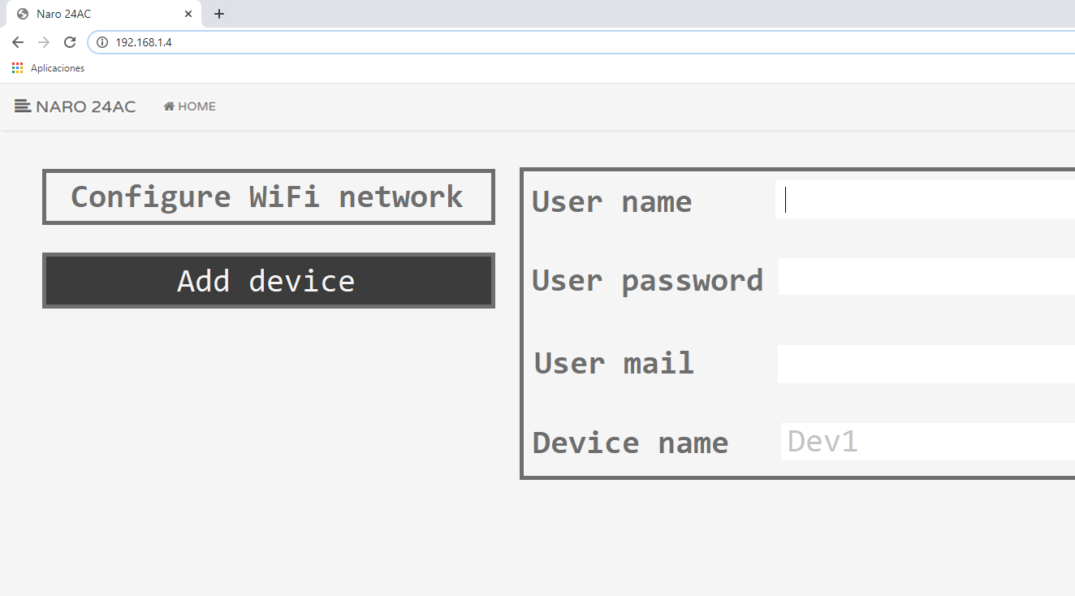

**Figura 7.2.1 Agregar dispositivo**

**15**

**Configuración**

**Figura 7.2.2 Ingreso a la web**

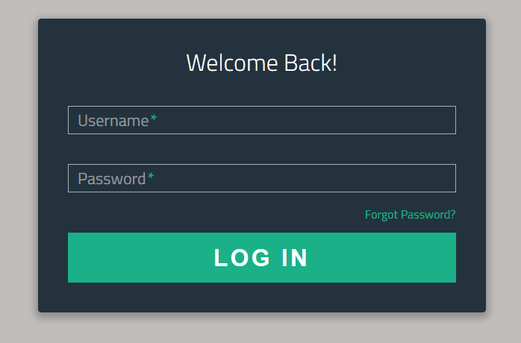

**7.3 Reseteo de contraseña**

En caso de olvidar la contraseña de la cuenta, se debe acceder a <https://www.naro24ac.com.ar> y seleccionar la opción **Forgot Password?** (figura 7.2.2). A continuación, se deberá ingresar el correo electrónico con el cual la cuenta fue creada (figura 7.3.1), al cual se enviará un correo con instrucciones para generar una nueva contraseña.

**16**

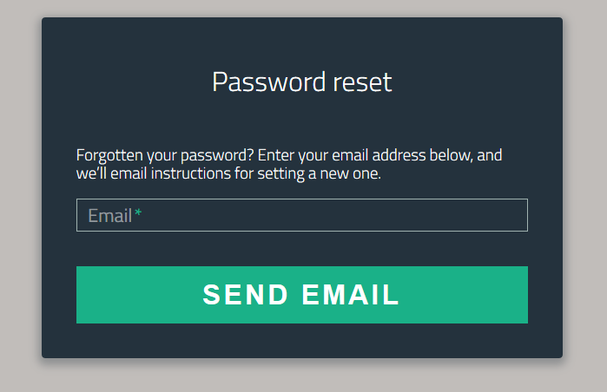

**Figura 7.3.1 Cambio de contraseña**

**Configuración**

**7.4 Cambio de contraseña**

En caso que se desee cambiar la contraseña de la cuenta, se debe acceder a <https://www.naro24ac.com.ar> y estar identificado. A continuación, se deberá presionar en el menú desplegable correspondiente al usuario en la barra de navegación superior y seleccionar la opción **Change Password** (figura 7.4.1). Finalmente, se deberá ingresar la contraseña actual y la nueva, la cual deberá ser confirmada (figura 7.4.2) .

**Figura 7.4.1 Cambio de contraseña**

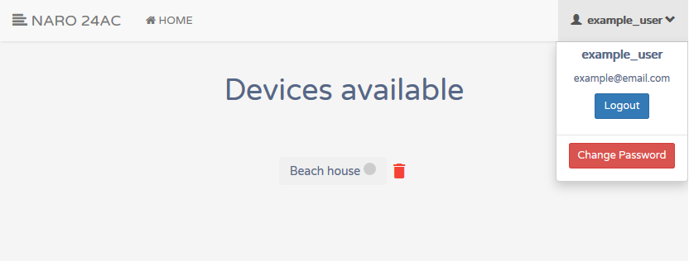

**17**

**Configuración**

**Figura 7.4.2 Cambio de contraseña**

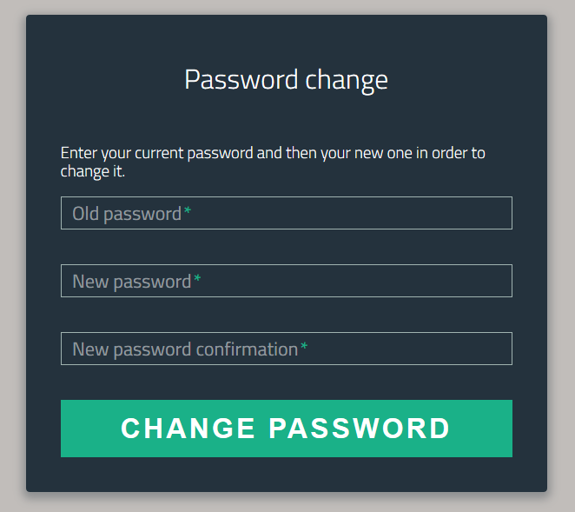

**7.5 Cierre de sesión**

Para cerrar la sesión actual, desde cualquier sección de la página *web* se deberá presionar en el menú desplegable correspondiente al usuario en la barra de navegación superior y seleccionar la opción **Logout** (figura 7.5.1). Automáticamente la sesión se cerrará y será redirigido a la página de identificación.

**18**

**Configuración**



**Figura 7.5.1 Cierre de sesión**

**7.6 Monitoreo de componentes del sistema**

Para visualizar el estado de los componentes de un dispositivo se debe ingresar a la dirección <https://www.naro24ac.com.ar> y estar identificado. A continuación se debe seleccionar el dispositivo que se desea monitorear (figura 7.6.1), con lo cual se accederá al *dashboard* del mismo (figura 7.6.2), donde se puede ver el estado de todas las salidas (encendido y tiempo de operación) y las temperaturas. Se podrá resetear el tiempo de operación como se muestra en la figura 7.6.3.

**Figura 7.6.1 Cierre de sesión**

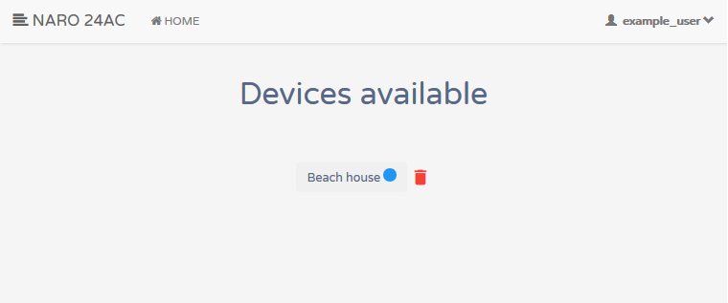

**19**

**Configuración**

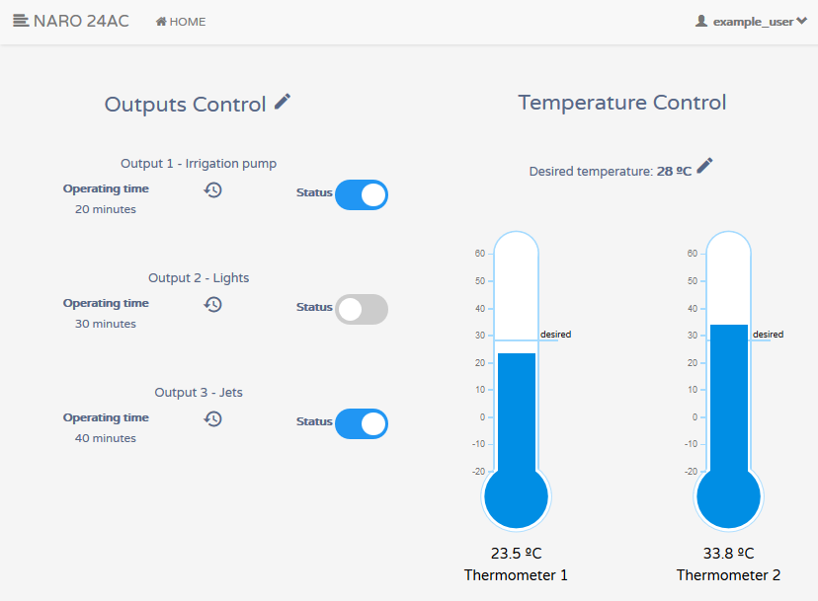

**Figura 7.6.2 *dashboard***

***Nota:*** *En este ejemplo ya se tienen cargados los parámetros de 3 salidas junto con la temperatura de control seteada.*

**19**

**Configuración**

**Figura 7.6.2 Reseteo al tiempo de operación**



**20**

**Configuración**

**7.7 Desasociar dispositivo**

Para desasociar un dispositivo de la cuenta se debe ingresar al *dashboard* del mismo (ver **7.3**), y elegir la opción que se muestra en la figura 7.7.1. Se le preguntará si está seguro de realizar la operación (figura 7.7.2), ya que la misma es irreversible, y todos los datos de configuración del dispositivo serán eliminados.

**Figura 7.7.1 Desasociar dispositivo**



**Figura 7.7.2 Desasociar dispositivo - Confirmación**

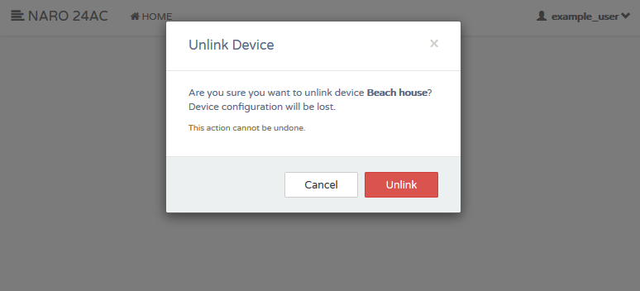

**21**

**Configuración**

**7.8 Establecer temperatura**

Para establecer la temperatura de control en un dispositivo de la cuenta se debe ingresar al *dashboard* del mismo (ver **7.3**). Elegir la opción de configuración de temperatura, y establecer una temperatura válida, es decir dentro del rango **0ºC – 40ºC** (para ver los detalles remitirse a la sección **6**). El proceso se ilustra en las siguientes figuras.

**Figura 7.8.1 Configurar de temperatura**

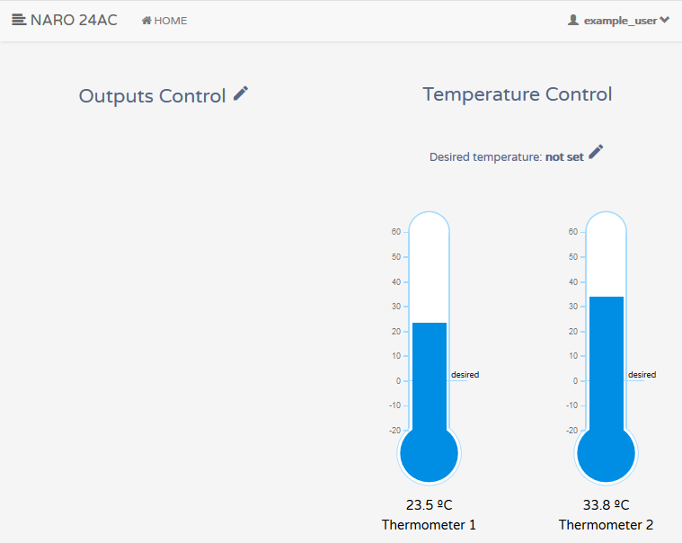

**22**

**Configuración**

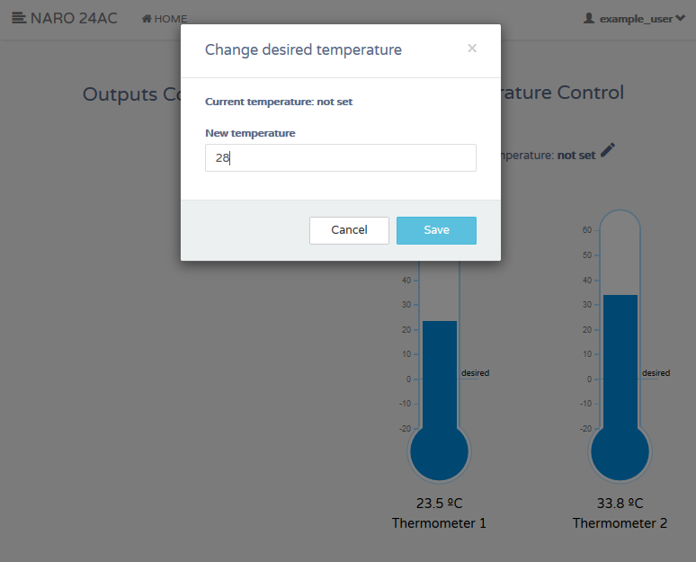

**Figura 7.8.2 Configurar temperatura**

**22**

**Configuración**

**7.9 Configuración de salidas**

Para configurar las salidas (ya sea agregar, modificar o eliminar salidas) de un dispositivo de la cuenta, se debe ingresar al *dashboard* del mismo (ver **7.3**), y elegir la opción de configuración de salidas, como se muestra en la siguiente figura.

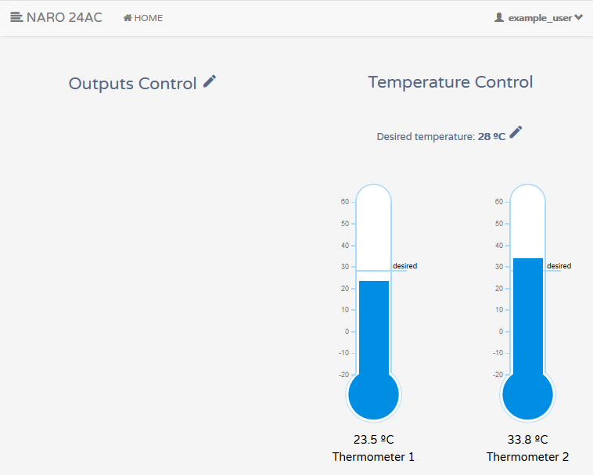

**Figura 7.9.1 Configurar salidas**

**23**

**Configuración**

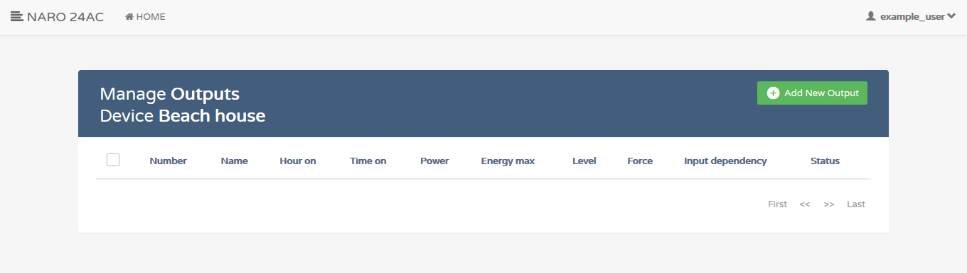

**Figura 7.9.2 Configurar salidas**

**7.9.1 Agregar salida**

Para agregar una nueva salida en un dispositivo de la cuenta, se debe acceder a la opción de configuración de salidas (ver **7.9**).

A continuación, se debe seleccionar la opción **Add new output**. Al hacerlo se mostrarán todos los parámetros configurables, y se podrá dar un nombre descriptivo a la salida. Una vez que se hayan establecido los parámetros deseados, se debe seleccionar la opción **Add**.

***Nota:*** *Para una explicación detallada de los parámetros y sus posibles valores remitirse a la sección* ***6.***

**24**

**Configuración**

**Figura 7.9.3 Agregar salidas**

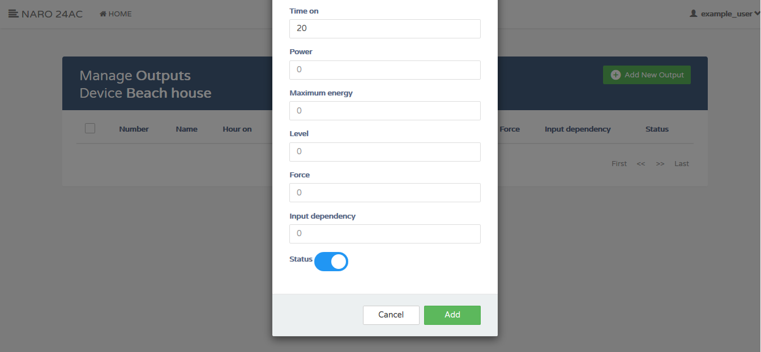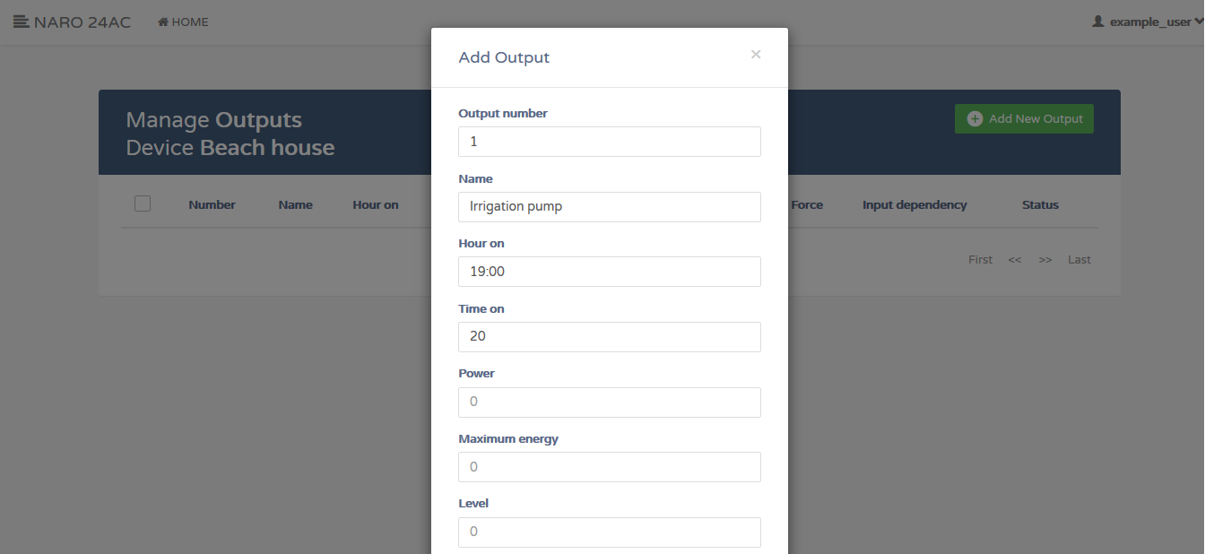

**25**

**Configuración**

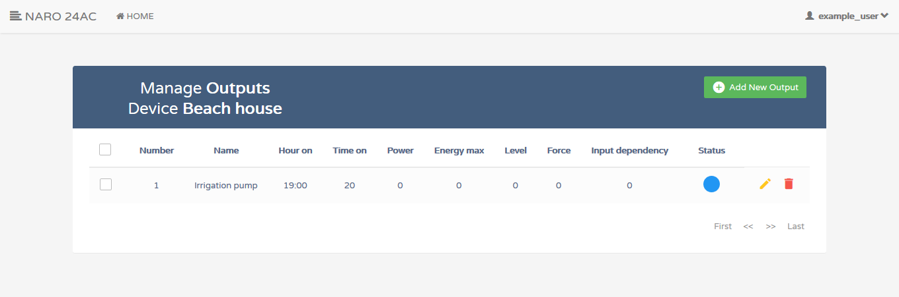

**Figura 7.9.4 Agregar salidas**

**7.9.2 Modificar salida**

Para modificar una salida de un dispositivo de la cuenta, se debe acceder a la opción de configuración de salidas (ver **7.9**).

A continuación, se debe seleccionar la opción de modificación de salida, como se muestra en la figura 7.9.5. Al hacerlo se mostrarán todos los parámetros configurables con los valores actuales, y se podrá proceder a editarlos. Una vez que se hayan establecido los parámetros deseados, se debe seleccionar la opción **Save**.



**Figura 7.9.5 Modificar salidas**

**26**

**Configuración**

**7.9.3 Eliminar salida**

Para eliminar una salida de un dispositivo de la cuenta, se debe acceder a la opción de configuración de salidas (ver **7.9**).

A continuación, se debe seleccionar la opción de eliminación de salida, como se muestra en la figura 7.9.6. Se mostrará un mensaje de advertencia para asegurarse que realmente se desea eliminar la salida, ya que este proceso es irreversible.

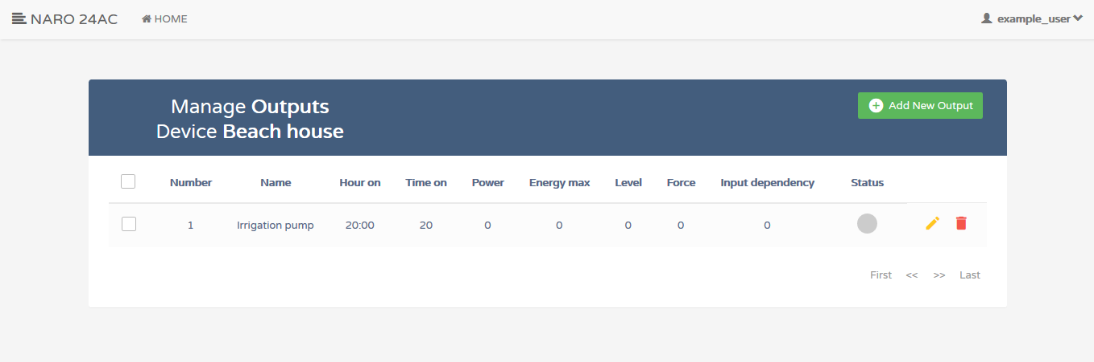

**Figura 7.9.6 Borrar salidas**

**Figura 7.9.7 Borrar salidas - Confirmación**

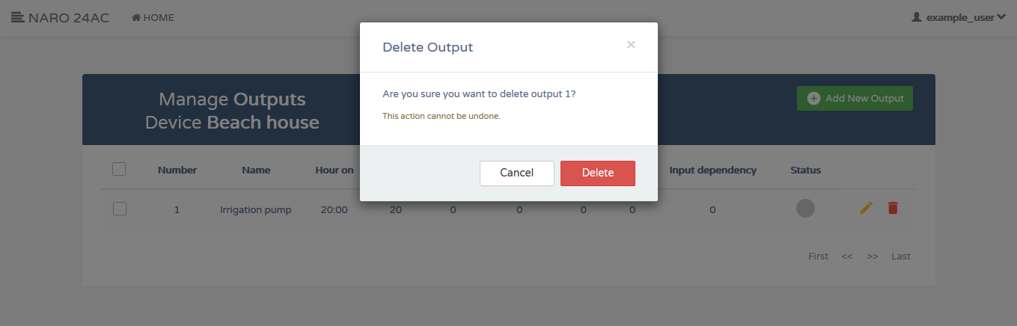

**27**

**Especificaciones Técnicas**

**8 Especificaciones técnicas**

**Parámetro Descripción**

Alimentación 24Vac - 1,5A - [50/60]Hz  
Tensión de salida 24Vac  
Corriente de salida 300Ma  
Salidas disponibles 10  
Salidas simultaneas 3  
Protección de sobre corriente Si. reinicio manual  
Cantidad de entradas: Pulsador 4  
Cantidad de entradas: Nivel 1  
Cantidad de entradas: Temperatura 2  
Rango de temperatura sonda T1 -40°C a 100°C  
Rango de temperatura sonda T2 -40°C a 100°C  
Temperatura del dispositivo -10°C a 70°C  
Tamaño [143 x 90 x 51]mm  
Montaje Riel DIN  
Protección IP2X  
Peso 300g  
Conexión eléctrica Bornera 1,5mm2  
Comunicación IEEE 802.11 b/g/n WiFi

**28**